BAB IV
DESKRIPSI HASIL PENELITIAN

- Gambaran Umum Objek Penelitian
- Gambaran PT. Bank Mega Syariah
Berawal dari PT Bank Umum Tugu (Bank Tugu). Bank umum yang didirikan pada 14 Juli 1990 melalui Keputusan Menteri Keuangan RI No.1046/KMK/013/1990 tersebut, diakuisisi CT Corpora (d/h Para Group) melalui Mega Corpora (d/h PT Para Global Investindo) dan PT Para Rekan Investama pada 2001. Sejak awal, para pemegang saham memang ingin mengonversi bank umum konvensional itu menjadi bank umum syariah. Keinginan tersebut terlaksana ketika Bank Indonesia mengizinkan Bank Tugu dikonversi menjadi bank syariah melalui Keputusan Deputi Gubernur Bank Indonesia No.6/10/KEP.DpG/2004 menjadi PT Bank Syariah Mega Indonesia (BSMI) pada 27 Juli 2004, sesuai dengan Keputusan Deputi Gubernur Bank Indonesia No.6/11/KEP.DpG/2004. Pengonversian tersebut dicatat dalam sejarah perbankan Indonesia sebagai upaya pertama pengonversian bank umum konvensional menjadi bank umum syariah.
Pada 25 Agustus 2004, BSMI resmi beroperasi. Hampir tiga tahun kemudian, pada 7 November 2007, pemegang saham memutuskan perubahan bentuk logo BSMI ke bentuk logo bank umum konvensional yang menjadi sister company-nya, yakni PT Bank Mega, Tbk., tetapi berbeda warna. Sejak 2 November 2010 sampai dengan sekarang, melalui Keputusan Gubernur Bank Indonesia No.12/75/KEP.GBI/DpG/2010, PT. Bank Syariah Mega Indonesia berganti nama menjadi PT Bank Mega Syariah.
Untuk mewujudkan visi "Tumbuh dan Sejahtera Bersama Bangsa", CT Corpora sebagai pemegang saham mayoritas memiliki komitmen dan tanggung jawab penuh untuk menjadikan Bank Mega Syariah sebagai bank umum syariah terbaik di industri perbankan syariah nasional. Komitmen tersebut dibuktikan dengan terus memperkuat modal bank. Dengan demikian, Bank Mega Syariah akan mampu memberikan pelayanan terbaik dalam menghadapi persaingan yang semakin ketat dan kompetitif di industri perbankan nasional. Misalnya, pada 2010, sejalan dengan perkembangan bisnis, melalui rapat umum pemegang saham (RUPS), pemegang saham meningkatkan modal dasar dari Rp400 miliar menjadi Rp1,2 triliun dan modal disetor bertambah dari Rp150,060 miliar menjadi Rp318,864 miliar. Saat ini, modal disetor telah mencapai Rp787,204 miliar.
Di sisi lain, pemegang saham bersama seluruh jajaran manajemen Bank Mega Syariah senantiasa bekerja keras, memegang teguh prinsip kehati-hatian, serta menjunjung tinggi asas keterbukaan dan profesionalisme dalam melakukan kegiatan usahanya. Beragam produk juga terus dikembangkan sesuai dengan kebutuhan masyarakat serta didukung infrastrukur layanan perbankan yang semakin lengkap dan luas, termasuk dukungan sejumlah kantor cabang di seluruh Indonesia.
Untuk meningkatkan pelayanan kepada masyarakat sekaligus mengukuhkan semboyan "Untuk Kita Semua", pada 2008, Bank Mega Syariah mulai memasuki pasar perbankan mikro dan gadai. Strategi tersebut ditempuh karena ingin berperan lebih besar dalam peningkatan perekonomian umat yang mayoritas memang berbisnis di sektor usaha mikro dan kecil.
Sejak 16 Oktober 2008, Bank Mega Syariah telah menjadi bank devisa. Dengan status tersebut, bank ini dapat melakukan transaksi devisa dan terlibat dalam perdagangan internasional. Artinya, status itu juga telah memperluas jangkauan bisnis bank ini, sehingga tidak hanya menjangkau ranah domestik, tetapi juga ranah internasional. Strategi peluasan pasar dan status bank devisa itu akhirnya semakin memantapkan posisi Bank Mega Syariah sebagai salah satu bank umum syariah terbaik di Indonesia.
Selain itu, pada 8 April 2009, Bank Mega Syariah memperoleh izin dari Departemen Agama Republik Indonesia (Depag RI) sebagai bank penerima setoran biaya penyelenggaraan ibadah haji (BPS BPIH). Dengan demikian, bank ini menjadi bank umum kedelapan sebagai BPS BPIH yang tersambung secara online dengan Sistem Komputerisasi Haji Terpadu (Siskohat) Depag RI. Izin itu tentu menjadi landasan baru bagi Bank Mega Syariah untuk semakin melengkapi kebutuhan perbankan syariah umat Indonesia.
- Visi, Misi dan Nilai-nilai Bank Mega Syariah
Visi :Tumbuh dan Sejahtera Bersama Bangsa
Misi : (a) Bertekad mengembangkan perekonomian syariah melalui sinergi dengan semua pemangku kepentingan. (b) Menebarkan nilai-nilai kebaikan yang islami dan manfaat bersama sebagai wujud komitmen dalam berkarya dan beramal. (c) Senantiasa meningkatkan kecakapan diri dan berinovasi mengembangkan produk serta layanan terbaik yang sesuai dengan kebutuhan masyarakat.
Nilai-nilai : Integrity, Synergy, Excellence.

- Struktur Organisasi Bank Mega Syariah
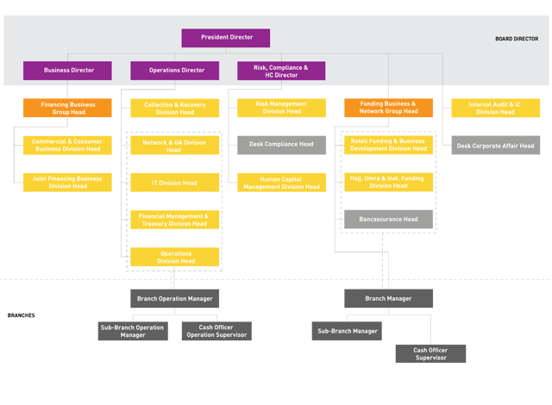
Gambar 4.1

- Gambaran Data Penelitian
Penelitian ini secara keseluruhan menggunakan data sekunder yang telah dipublikasikan. Data sekunder tersebut diperoleh dari website resmi Bank Indonesia (www.bi.go.id) untuk data inflasi selaku variabel independen dan Otoritas Jasa Keuangan (www.ojk.go.id) untuk deposito mudharabah PT. Bank Mega Syariah selaku variabel dependennya. Data yang digunakan dalam penelitian ini adalah data perbulan inflasi dan deposito mudharabah PT. Bank Mega Syariah pada tahun 2015 sampai dengan 2017. Berikut ini adalah tabel data inflasi dan deposito mudharabah PT. Bank Mega Syariah:
Tabel 4.1
Inflasi dan Deposito Mudharabah PT. Bank Mega Syariah
Tahun | Bulan | Inflasi (%) | Deposito mudharabah BMS (Dalam Jutaan Rupiah)
2015 | Januari | 6.96 | 4.424.002
 | Februari | 6.29 | 4.379.120
 | Maret | 6.38 | 3.938.335
 | April | 6.79 | 3.846.450
 | Mei | 7.15 | 3.526.317
 | Juni | 7.26 | 3.407.059
 | Juli | 7.26 | 3.257.828
 | Agustus | 7.18 | 3.281.468
 | September | 6.83 | 3.209.271
 | Oktober | 6.25 | 3.365.220
 | November | 4.89 | 3.613.856
 | Desember | 3.35 | 3.516.950
2016 | Januari | 4.14 | 3.660.145
 | Februari | 4.42 | 3.528.264
 | Maret | 4.45 | 3.542.658
 | April | 3.6 | 3.298.163
 | Mei | 3.33 | 3.618.637
 | Juni | 3.45 | 3.513.851
 | Juli | 3.21 | 3.637.115
 | Agustus | 2.79 | 3.419.759
 | September | 3.07 | 3.516.292
 | Oktober | 3.31 | 3.637.724
 | November | 3.58 | 3.975.247
 | Desember | 3.02 | 4.040.208
2017 | Januari | 3.49 | 4.098.587
 | Februari | 3.83 | 4.140.158
 | Maret | 3.61 | 3.925.374
 | April | 4.17 | 3.605.557
 | Mei | 4.33 | 4.248.127
 | Juni | 4.37 | 3.829.339
 | Juli | 3.88 | 4.070.963
 | Agustus | 3.82 | 4.202.298
 | September | 3.72 | 4.001.087
 | Oktober | 3.58 | 3.896.194
 | November | 3.3 | 4.033.167
 | Desember | 3.61 | 4.021.738

Sumber: www.bi.go.id & www.ojk.go.id.

- Garfik Laju Inflasi dan Deposito Mudharabah PT. Bank Mega Syariah
Grafik 4.1
Laju Pertumbuhan Inflasi di Indonesia

Sumber: www.ojk.go.id (diolah)
Sesuai dengan grafik diatas diketahui bahwa inflasi di Indonesia tertinggi berada pada bulan juni dan juli tahun 2015 yaitu sebesar 7.26 % dan terendah terjadi pada bulan juli tahun 2016 yaitu sebesar 3.21 %. Selama periode perkembangannya inflasi di Indonesia terus mengalami ketidakstabilan atu selalu berfluktuatif pada bulan-bulan tertentu.

Garfik 4.2
Laju Pertumbuhan Deposito Bank Mega Syariah

Sumber: www.bps.go.id (diolah)
Sesuai dengan grafik diatas diketahui bahwa deposito mudharabah pada PT. Bank Mega Syariah tertinggi berada pada bulan Januari Tahun 2015 yaitu Rp. 4.424.002 miliar dan terendah terjadi pada bulan September tahun 2015 yaitu sebesar Rp. 3.209.271 miliar. Selama periode perkembangannya pertumbuhan deposito mudharabah pada PT. Bank Mega Syariah cenderung stabil dan juga terus mengalami peningkatan meskipun sempat mengalami penurnan pada bulan-bulan tertentu.

- Uji Persyaratan Analisis
- Analisis Statistik Deskriptif
Statistik deskriptif digunakan untuk mengetahui gambaran variabel-variabel yang akan menjadi sampel. Hasil perhitungan statistik deskriptif yang telah diolah menggunakan SPSS Versi 24 adalah sebagai berikut:
Tabel 4.2
Analisis Statistik Deskriptif
Descriptive Statistics
 | N | Minimum | Maximum | Mean | Std. Deviation
INFLASI | 36 | 2.79 | 7.26 | 4.5742 | 1.49950
DEPOSITO MUDHARABAH | 36 | 3209.271 | 4424.002 | 3756.29244 | 332.235567
Valid N (listwise) | 36

Sumber: Hasil Pengolahan Data SPSS Versi 24.

Berdasarkan hasil atau output Statistik deskriptif diatas, dapat terlihat bahwa variabel inflasi yang menjadi sampel berkisar antara 2.79 % sampai dengan 7.26 % dengan rata-rata 4.5742 % dan standar deviasi variabel tersebut sebesar 1.49950 %. Sedangkan variabel deposito mudharabah yang menjadi sampel berkisar antara Rp. 3209.271 sampai dengan Rp. 4424.002 dengan nilai rata-rata sebesar Rp. 3756.29244 dan standar deviasi variabel tersebut sebesar Rp. 332.235567.
- Uji Asumsi Klasik
Uji Asumsi Klasik digunakan untuk mengetahui apakah regresi dapat dilakukan atau tidak. Data dalam penelitian ini menggunakan data sekunder, sehingga adanya beberapa asumsi klasik yang akan digunakan. Langkah-langkah dalam uji asumsi klasik adalah sebagai berikut:
- Uji Normalitas
Uji normalitas bertujuan untuk menguji apakah dalam model regresi variabel pengganggu atau residual memiliki distribusi normal. Ada dua cara untuk mendeteksi apakah residual berdistribusi normal atau tidak, yaitu dengan analisis grafik dan uji statistik. Pada penelitian ini akan dilakukan Uji Normalitas dengan analisis grafik dan uji Kolmogrov-smirnov. Analisis grafiknya dengan melihat normal probability plot yang membandingkan distribusi komulatif dari distribusi normal. Distribusi normal akan membentuk garis lurus diagonal dan ploting data residual akan dibandingkan dengan garis diagonal. Seperti yang disajikan pada gambar dibawah ini:

Uji Normalitas P-P Plot
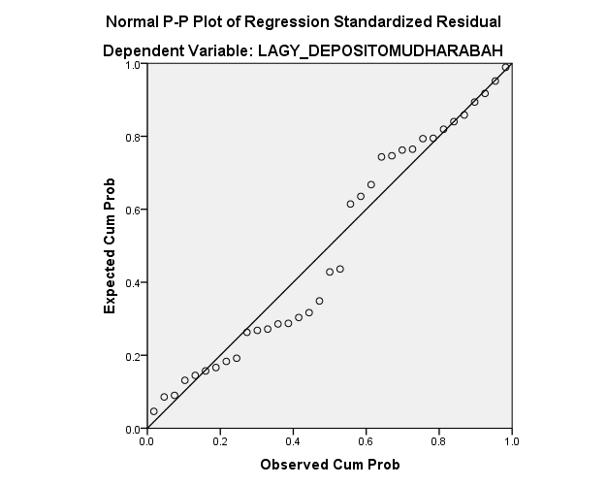
Gambar 4.2
Sumber: Hasil Pengolahan Data SPSS Versi 24.

Berdasarkan Grafik P-P Plot diatas, menunjukkan bahwa Normal Probability Plot karena memiliki titik-titik (data) yang menyebar disekitar garis diagonal dan mengikuti arah garis diagonal. Maka data mempunyai distribusi normal. Untuk lebih memperkuat uji normalitas diatas maka peneliti melakukan uji Kolmogrov Smirnov-Test dibawah ini:

Tabel 4.3
Uji One-sample Kologrov-smirnov
One-Sample Kolmogorov-Smirnov Test
 |  | Unstandardized Residual
N |  | 35
Normal Parameters^{a,b} | Mean | -.0528906
 | Std. Deviation | .60629282
Most Extreme Differences | Absolute | .091
 | Positive | .091
 | Negative | -.059
Test Statistic |  | .091
Asymp. Sig. (2-tailed) |  | .200^{c,d}
a. Test distribution is Normal.
b. Calculated from data.
c. Lilliefors Significance Correction.
d. This is a lower bound of the true significance.

Sumber: Hasil Pengolahan Data SPSS Versi 24.

Berdasarkan tabel diatas, hasil Kolmogrov-smirnov Test menunjukan nilai Asymp. Sig. (2-tailed) sebesar 0.200 memiliki nilai lebih besar dari 0.05 (0.200 > 0.05). Hal ini menunjukkan bahwa data pada penelitian ini berdistribusi normal dan model tersebut layak digunakan untuk memprediksi variabel dependen yaitu deposito mudharabah pada PT. Bank Mega Syariah berdasarkan masukan variabel independen Inflasi.
- Uji Autokorelasi
Uji Autokorelasi bertujuan menguji apakah dalam model regresi ada korelasi antara kesalahan pengganggu pada periode t dengan kesalahan pengganggu pada periode t-1 (sebelumnya). Jika terjadi korelasi, maka dinamakan problem autokorelasi. Autokorelasi muncul karena observasi yang berurutan sepanjang waktu berkaitan satu sama yang lainnya. Uji autokorelasi yang digunakan dalam penelitian ini adalah uji Durbin Watson (DW Test).
Hasil Uji Autokorelasi dapat dilihat pada tabel dibawah ini sebagai berikut:
Tabel 4.4
Uji Autokorelasi Model 1
Model Summary^{b}
Model | R | R Square | Adjusted R Square | Std. Error of the Estimate | Durbin-Watson
1 | .192ª | .137 | .009 | .99564472 | .470
a. Predictors: (Constant), INFLASI
b. Dependent Variable: DEPOSITO MUDHARABAH

Sumber: Hasil Pengolahan Data SPSS Versi 24.

Berdasarkan tabel diatas, nilai DW_{hitung} sebesar 0.470. dengan diperoleh DW_{tabel} untuk “k=1” dan “N=36” adalah nilai dari dL (batas bawah) sebesar 1.4107 dan nilai dU (batas atas) sebesar 1.5245. jadi berdasarkan uji statistik Durbin Watson dapat dilihat bahwa nilai DW_{hitung} terletak diantara (0<d<dL), yakni sebesar 0<0.470<1.4107. Jadi, dapat disimpulkan bahwa data yang digunakan terdapat autokorelasi negatif. Untuk dapat memenuhi uji asumsi klasik yang berupa uji autokorelasi, maka perlu dilakukan transformasi data dalam bentuk Lagres (Lag). Yang menghasilkan uji autokorelasi sebagai berikut:
Tabel 4.5
Uji Autokorelasi Model 2
Model Summary^{b}
Model | R | R Square | Adjusted R Square | Std. Error of the Estimate | Durbin-Watson
1 | .262ª | .069 | .040 | 309.46819 | 1.868
a. Predictors: (Constant), LAGX_INFLASI
b. Dependent Variable: LAGY_DEPOSITOMUDHARABAH

Sumber: Hasil Pengolahan Data SPSS Versi 24.

Berdasarkan tabel diatas, nilai DW_{hitung} sebesar 1.868. dengan diperoleh DW_{tabel} untuk “k=1” dan “N=35” adalah nilai dari dL (batas bawah) sebesar 1.4107 dan nilai dU (batas atas) sebesar 1.5245 Jadi berdasarkan pedoman uji statistik Durbin Watson dapat dilihat bahwa nilai DW_{hitung} terletak diantara (dU<d<4-dU), yakni sebesar 1.5245 < 1.868 < 2.4755. Jadi, dapat disimpulkan bahwa data yang digunakan tidak ada autokorelasi karena berada dalam daerah tidak ada autokorelasi berdasarkan tabel kriteria nilai uji Durbin Watson dibawah ini:
Tabel 4.6
Kriteria Nilai Uji Durbin Watson
Hipotesis Nol | Keputusan | Jika
Tidak ada autokorelasi positif | Tolak | 0<d<dl
Tidak ada autokorelasi positif | No decision | dl<d<du
Tidak ada autokorelasi negatif | Tolak | 4-dl<d<4
Tidak ada autokorelasi negatif | No decision | 4-du<d<4-dl
Tidak ada autokorelasi positif atau negatif | Tidak di tolak | Du<d<4-du

- Uji Heteroskedastisitas
Uji heteroskedastisitas bertujuan untuk menguji apakah dalam model regresi terjadi ketidaksamaan variance dari residual satu pengamatan ke pengamatan lain. Jika variance dari residual satu pengamatan ke pengamatan lain tetap, maka disebut homoskedastisitas. Model regresi yang baik adalah yang homoskedastisitas atau tidak terjadi heteroskedastisitas. Ada beberapa cara mendeteksi ada atau tidaknya heteroskedastisitas, seperti uji grafik, uji Park, uji Glejser, uji Rank Spearmen’s, Rank Corelation dan uji Lagrang Multiplier (LM).
Dalam penelitian ini, akan mengatasi ada atau tidaknya heteroskedastisitas dengan uji grafik dan uji park. Berikut ini akan disajikan hasil tabel dari uji heteroskedastisitas:
Uji Heteroskedastisitas
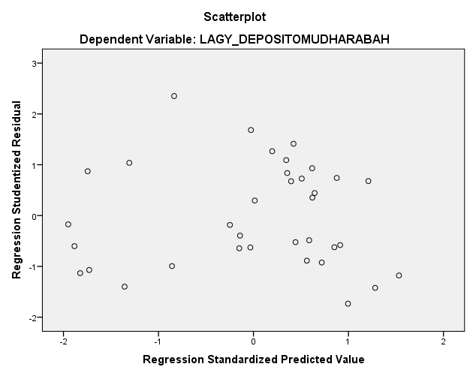
Gambar 4.3
Sumber: Hasil Pengolahan Data SPSS Versi 24.

Dari gambar scatterplot diatas, terlihat bahwa titik-titik tersebar secara acak dan penyebaran titik-titik tersebut melebar diatas dan dibawah angka nol (0) pada sumbu Y. Hal ini mengindikasikan bahwa tidak terjadi heteroskedastisitas.

- Analisis Regresi Linier Sederhana
Analisis ini digunakan untuk menentukan hubungan linier antara variabel bebas tunggal yang disebut X dengan variabel terikat disebut Y. Satu analisis yang membantu analisis regresi sebelum melakukan visualisasi data. Metode ini setidaknya dapat memberikan arahan tentang hubungan yang terjadi antara dua variabel. Hasil pengolahannya dapat dilihat pada tabel dibawah ini:
Tabel 4.7
Uji Analisis Regresi Linier Sederhana
Coefficientsª
Model |  | Unstandardized Coefficients |  | Standardized Coefficients | T | Sig. | Collinearity Statistics
 |  | B | Std. Error | Beta |  |  | Tolerance | VIF
1 | (Constant) | 4179.523 | 288.321 |  | 14.496 | .000
 | LAGX_INFLASI | -98.432 | 63.101 | -.262 | -2.560 | .028 | 1.000 | 1.000
a. Dependent Variable: LAGY_DEPOSITOMUDHARABAH

Sumber: Hasil Pengolahan Data SPSS Versi 24.

Dari tabel diatas diperoleh regresi linier sederhana sebagai berikut:
Lag Y= a+b Lag X + e
Lag Y= 4179.523 + (-98.432) Lag X + e
- Angka konstan atau nilai mutlak Y sebesar Rp. 4179.523 menunjukkan bahwa ketika variabel inflasi relatif tidak mengalami perubahan atau sama dengan 0 (nol) maka jumlah deposito Mudharabah pada PT. Bank Mega Syariah sebesar Rp. 4179.523.
- Koefisien regresi untuk inflasi sebesar -0.98.432 % menggambarkan bahwa ketika inflasi mengalami kenaikan sebesar 1 % maka jumlah deposito mudharabah pada PT. Bank Mega Syariah mengalami penurunan sebesar -0.98.432%.
- Uji Koefisisen Korelasi (R)
Analisis koefisien korelasi digunakan untuk menguji tentang ada dan tidaknya hubungan antara variabel independen dengan variabel dependen. Koefisien korelasi digunaka untuk mengetahui seberapa besar kekuatan hubungan yang terjadi antara variabel independen (X) yaitu inflasi dan deposito mudharabah pada PT. Bank Mega Syariah sebagai variabel dependen (Y). Hasil uji koefisien korelasi dapat dilihat pada tabel dibawah ini:

Tabel 4.8
Uji Koefisien Korelasi (R)
Model Summary^{b}
Model | R | R Square | Adjusted R Square | Std. Error of the Estimate | Durbin-Watson
1 | .262ª | .069 | .040 | 309.46819 | 1.868
a. Predictors: (Constant), LAGX_INFLASI
b. Dependent Variable: LAGY_DEPOSITOMUDHARABAH
Sumber: Hasil Pengolahan Data SPSS Versi 24.

Berdasarkan tabel diatas diperoleh angka R (koefisen korelasi) sebesar 0.262. Hal ini menunjukkan bahwa terjadi hubungan yang rendah antara inflasil dengan deposito mudharabah pada PT. Bank Mega Syariah. Hal ini berdasarkan pedoman interpretasi koefisien korelasi sebagai berikut:
Tabel 4.9
Pedoman Interpretasi Koefisien Korelasi
Interval Koefisien (Nilai R) | Tingat Hubungan (kriteria)
0,00 – 0,199 | Sangat rendah
0,02 – 0,399 | Rendah
0,40 – 0,599 | Sedang
0,60 – 0,799 | Kuat
0,80 – 1,000 | Sangat kuat
- Uji Koefisien Determinasi (R²)
Uji koefisien determinasi dilakukan untuk mengetahui seberapa besar kemampuan variabel independen menjelaskan variabel terikatnya. Dalam analisis korelasi terdapat suatu angka yang disebut dengan koefisien determinasi yang mana besarannya adalah kuadrat dari korelasi (r²). Koefisien ini disebut koefisien penentu. Hasil dari koefisien determinasi dapat dilihat pada tabel berikut ni:
Tabel 4.10
Uji Koefisien Determinasi (R²)
Model Summary^{b}
Model | R | R Square | Adjusted R Square | Std. Error of the Estimate | Durbin-Watson
1 | .262ª | .069 | .040 | 309.46819 | 1.868
a. Predictors: (Constant), LAGX_INFLASI
b. Dependent Variable: LAGY_DEPOSITOMUDHARABAH

Sumber: Hasil Pengolahan Data SPSS Versi 24.

Dari tabel diatas, diketahui nilai koefisien determinasi (R Square) sebesar KD = 0.069 x 100 (%) = 6.9%. Artinya inflasi dapat menjelaskan pengaruhnya Terhadap deposito mudharabah pada PT. Bank Mega Syariah sebesar 6.9% dan sisanya sebesar 93.1% dipengaruhi oleh variabel lain yang tidak dibahas dalam penelitian ini. Adapun faktor lainnya antara lain meliputi suku bunga Bank Indonesia, Tingkat Bagi Hasil Deposito, Suku Bunga Deposito, likuiditas, bagi hasil dan lain sebagainya.

- Pengujian Hipotesis (Uji t)
Uji hipotesis dilakukan untuk melihat signifikansi dari pengaruh variabel independen terhadap variabel dependen secara individual dan menganggap variabel lain konstan. Hasil dari pengujian hipotesis dapat dilihat pada tabel berikut ini:
Tabel 4.11
Uji Hipotesis (Uji t)
Coefficientsª
Model |  | Unstandardized Coefficients |  | Standardized Coefficients | T | Sig. | Collinearity Statistics
 |  | B | Std. Error | Beta |  |  | Tolerance | VIF
1 | (Constant) | 4179.523 | 288.321 |  | 14.496 | .000
 | LAGX_INFLASI | -98.432 | 63.101 | -.262 | -2.560 | .028 | 1.000 | 1.000
a. Dependent Variable: LAGY_DEPOSITOMUDHARABAH

Sumber: Hasil Pengolahan Data SPSS Versi 24.
Dari tabel diatas menunjukkan nilai t_{hitung} sebesar -2.560 sedangkan pada nilai t_{tabel} didapat dari tabel distribusi t dicari pada signifikansi 5% (0.05) : 2 = 2.5% atau 0.025 (uji dua arah) derajat kebebasan (df) n-k-1 atau 36-1-1 = 34 maka didapat t tabel sebesar -2.03224. Oleh karena nilai t_{hitung} < t_{tabel} = -2.560 < 2.03224 dengan taraf signifikan 0.028, karena nilai signifikansi lebih kecil dari 0.05 (0.028 < 0.05) maka dapat disimpulkan Ho ditolak dan Ha diterima. Artinya inflasi berpengaruh negatif dan sigifikan terhadap deposito mudharabah pada PT. Bank Mega Syariah. Berikut ini adalah kurva uji hipotesis (t) dua arah:

Kurva uji t dua arah
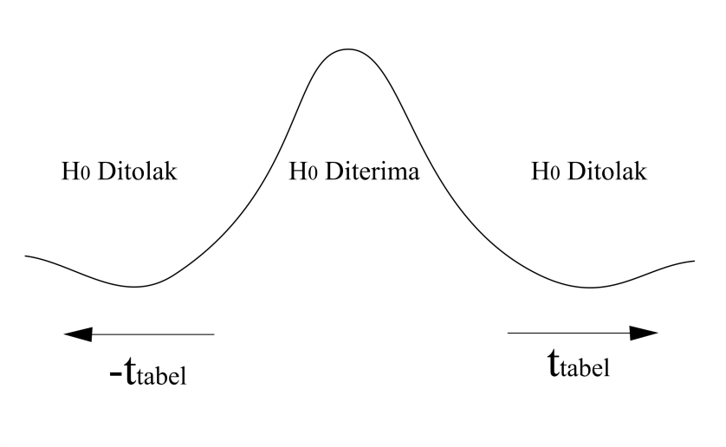
2.032244
-2.03224
-2.560
Gambar 4.4

Pada gambar diatas, terlihat bahwa nilai t_{hitung} memiliki nilai negatif dan berada pada daerah penolakan Ho. Karena nilai t_{hitung} < t_{tabel} (-2.560 < -2.03224), maka Ho ditolak dan Ha diterima. Artinya terdapat pengaruh negatif antara variabel inflasi terhadap deposito mudharabah pada PT. Bank Mega Syariah tahun 2015-2017.

- Pembahasan Hasil Penelitian
Berdasarkan penelitian yang telah dilakukan peneliti, dari data yang diperoleh kemudian dilakukan pengolahan data untuk mengetahui bagaimana korelasi antara inflasi terhadap deposito mudharabah pada PT. Bank Mega Syariah tahun 2015-2017. Berdasarkan uji analisis koefisien korelasi, dapat diketahui bahwa nilai koefisien korelasi sebesar 0.262 yang terletak pada interval koefisien 0,02 – 0,399. Hal ini menunjukkan bahwa hubungan antara variabel X (inflasi) dengan variabel Y Deposito Mudharabah PT. Bank Mega Syariah adalah rendah.
Hasil analisis data terlihat bahwa nilai t_{hitung} sebesar -2.560 dan t_{tabel} sebesar -2.03224. Apabila jika nilai t_{hitungnya} negatif (-) dan t_{hitung} < t_{tabel} maka Ho ditolak dan Ha diterima atau apabila nilai t_{hitungnya} positif (+) t_{hitung} > t_{tabel} maka Ho ditolak dan Ha diterima. Hasil uji t diperoleh nilai t_{hitung} sebesar -2.560 dan t_{tabel} sebesar -2.03224, yang berarti bahwa nilai t_{hitung} < t_{tabel} (-2.560 < -2.03224) dengan taraf signifikan 0.028, karena nilai signifikansi lebih kecil dari 0.05 (0.028 < 0.05) maka dapat disimpulkan bahwa Ho ditolak dan Ha diterima. Artinya inflasi berpengaruh negatif secara sigifikan terhadap Deposito Mudharabah PT. Bank Mega Syariah.
Dari hasil analisis diperoleh nilai koefisien determinasi (R²) adalah sebesar 0.069. hal ini berarti variabel X (inflasi) dapat menjelaskan pengaruhnya terhadap variabel Y (deposito mudharabah PT. Bank Mega Syariah) sebesar 6.9%. Dengan demikian dapat dikatakan bahwa variabel inflasi (X) mampu menjelaskan pengaruhnya terhdap deposito mudharabah PT. Bank Mega Syariah (Y) sebesar 6.9%. sedangkan sisanya yakni 93.1% dipengaruhi oleh faktor-faktor lain yang tidak dimasukkan kedalam model penelitian ini.

- Analisis Ekonomi
Berdasarkan uji t didapatkan nilai t_{hitung} sebesar -2.560 dan t_{tabel} sebesar -2.03224 yang berarti t_{hitung} < t_{tabel} dengan kesimpulan Ho ditolak dan Ha diterima. Dengan tingkat signifikan (sig) = 0.028 < 0.05. Hal ini menunjukkan bahwa variabel inflasi berpengaruh positif dan signifkan terhadap deposito mudharabah PT. Bank Mega Syariah. Besarnya kenaikan inflasi menunjukkan bahwa pertumbuhan ekonomi akan menurun dan otomatis investasi dan tabungan (saving) juga akan menurn pula khususnya pada lembaga keuangan.
Penelitian ini didukung oleh Lusiani pada tahun 2017 dengan judul skripsi “Pengaruh Tingkat Suku Bunga Bi dan Inflasi Terhadap Penghimpunan Deposito Mudharabah (Studi Pada Pt. Bank Syariah Mandiri Dan Pt. Bank Muamalat Indonesia Periode 2010-2015”. Inflasi berpengaruh signifikan terhadap penghimpunan deposito mudharabah pada PT. Bank Syariah Mandiri dan PT. Bank Muamalat Indonesia periode 2010-2015. Hal ini dinyatakan berdasarkan hasil uji t variabel inflasi dengan nilai thitung (2,823) < ttabel (2,023) di mana nilai signifikansinya 0,01 > 0,05.

Penelitian ini tidak didukung oleh Fauzan Al-Farizi pada tahun 2016 dengan judul jurnal “Pengaruh Inflasi, Suku Bunga, Likuiditas, Dan Bagi Hasil Terhadap Deposito Mudharabah” hasil penelitian tersebut menunjukkan bahwa: (a) Pengaruh variabel Tingkat Inflasi terhadap Deposito Mudharabah (JDB). Untuk variabel Tingkat Inflasi pada tabel diatas secara parsial diperoleh signifikansi t sebesar 0,053 > 0,05. Hal ini berarti menyatakan bahwa TIF tidak berpengaruh secara signifikan terhadap Deposito Mudharabah (JDB).

http://www.megasyariah.co.id/about-us/about-mega-syariah (diakses pada tanggal 19 september 2018)
http://www.megasyariah.co.id/about-us/vision-mission-values (diakses pada tanggal 19 september 2018)

